Отчёт по лабораторной работе №13

Операционные системы

Сячинова Ксения Ивановна

Содержание

# 1 Цель работы

Приобрести простейшие навыки разработки, анализа, тестирования и отладки приложений в ОС типа UNIX/Linux на примере создания на языке программирования С калькулятора с простейшими функциями.

# 2 Выполнение лабораторной работы

1. В домашнем каталоге создаём подкаталог “~/work/os/lab_prog” с помощью комнады “mkdir”.(рис. ??).

Создание подкаталога

Создание подкаталога

1. Затем перейдём в каталог и создадим файлы: calculate.h, calculate.c, main.c. Делаю это с помощью команды “touch”.(рис. ??).

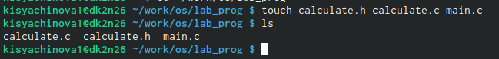

Создание подкаталога

Создадим примитинейший калькулятор, способный складывать, вычитать, умножать и делить, возводить число в степень, брать квадратный корень, вычислять sin,cos,tan. При запуске он будет запрашивать первое число, операцию,второе число. После этого программа выведет результат и остановится. Реализация функций калькулятора будет делать в файле calculate.c.(рис. ??), (рис. ??).

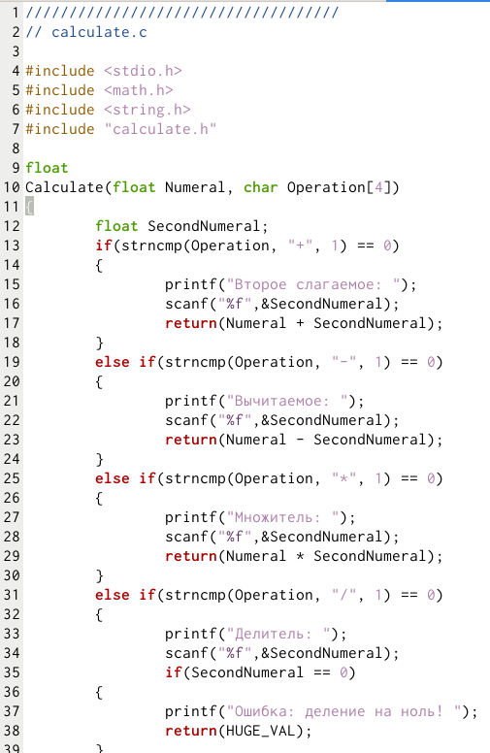

Файл calculate.c

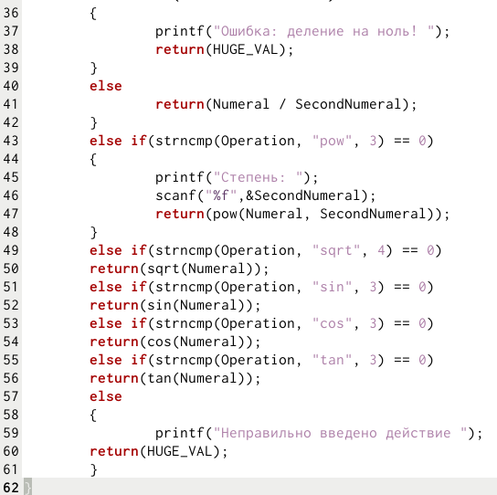

Файл calculate.c

Интерфейсный файл calculate.h, описывающий формат вызова функции калькулятора.(рис. ??).

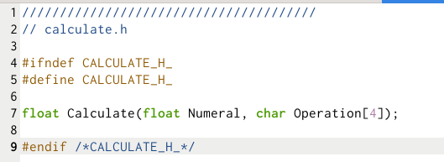

Файл calculate.h

Основной файл main.c, реализующий интерфейс пользователя к калькулятору. (рис. ??).

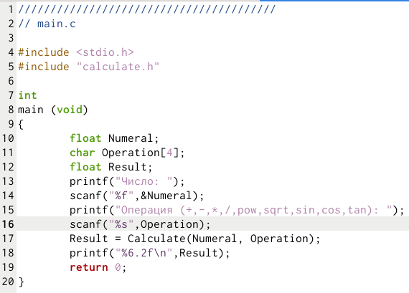

Файл main.c

1. Далее выполним компиляцию программы посредством gcc. (рис. ??).

Компиляция файла

Компиляция файла

1. Ошибок не выявлено
2. Создадим Makefile c необходимым содержанием. Он необходим для автоматической компиляции файлов calculate.c (цель calculate.o), main.c (цель main.o), а так же их объединения в один исполняемый файл calcul. Цель “clean” нужна доя автоматического удаления файлов. Переменная “CC” отвечает за утилиту для компиляции. Переменная “CFLAGS” отвечает за опции в данной утилите. Переменная “LIBS” отвечает за опции для объединения объектных файлов в один исполняемый файл.(рис. ??).

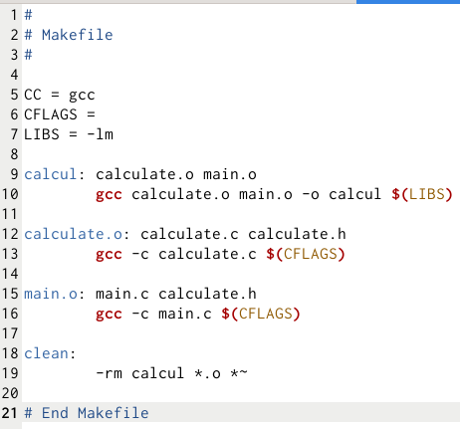

Makefile

1. Далее изменим файл. В переменную CFLAGS добавим “-g”, которая необходима для компиляции объектных файлов и их использования в программе отладчика GDB. Также, компиляция выбирается с помощью переменной СС.(рис. ??)

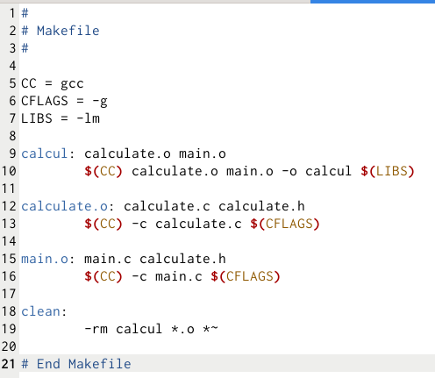

Изменения

После выполняем компиляцию файлов. (рис. ??)

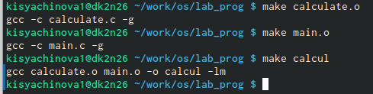

Компиляция

После этого выполняем gdb отладку программмы calcul. Запускаем GDB и загружаем в него программу для отладки, используя команду “gdb ./calcul”(рис. ??)

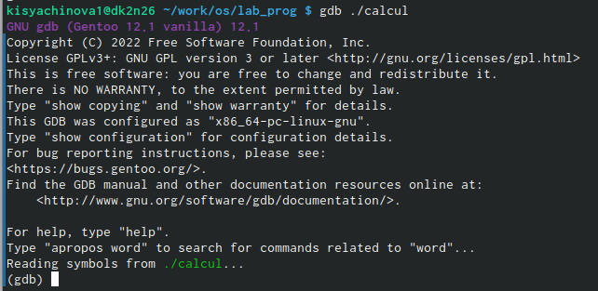

Отладчик

Далее вводим комнаду “run” для запуска программы внутри откадчика.(рис. ??)

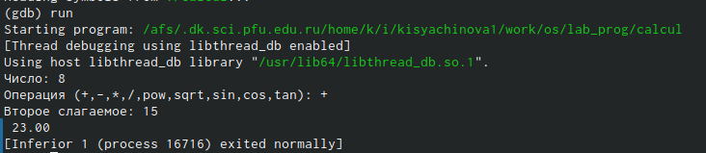

Запуск программы

Для постраничего просмотра исходного кода используем команду “list”.(рис. ??)

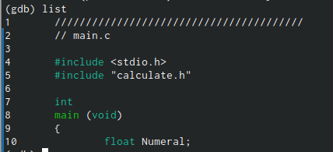

Просмотр кода

Для просмотра строк с 12 по 15 основного файла используем команду “list 12,15”.(рис. ??)

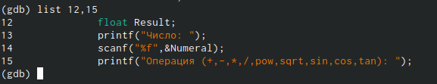

Просмотр строк

Для просмотра определённых строк не основного файла используем команду “list calculate.c:20,29”.(рис. ??)

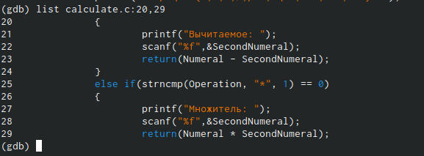

Просмотр строк

Для установки точки в файле “calculate.c” на строке 21 используем команды “list calculate.c:20,27” и “break 21”.(рис. ??)

Установка точки

Установка точки

Чтобы вывесни информацию об имеющихся точках останова используем команду “info breakpoint”(рис. ??)

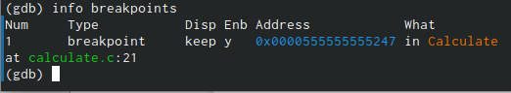

Информация о точках

Запустим программу внутри отладчика и убедимся, что программа остановилась в момент прохождения точки останова.(рис. ??)

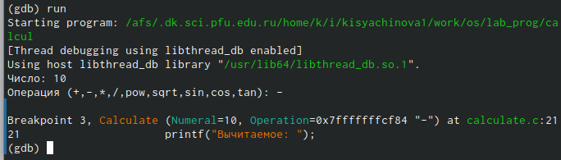

Остановка программы

Посмотрим, чему на этом этапе равно значение переменной Numeral, с помощью команды “print Numeral” и сравним его с результатом вывода на экарн после использования команды “display Numeral”. Значения совпадают.(рис. ??)

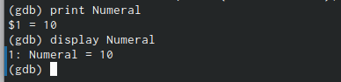

Просмотр значения

Уберём точки останова с помощью команды “d breakpoints”(рис. ??)

Удаление точки останова

Удаление точки останова

1. С помощью утилиты splint проанализировала коды файлов calculate.c и main.c.(рис. ??), (рис. ??)

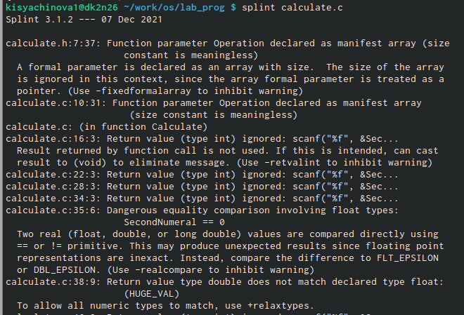

Анализ файла 1

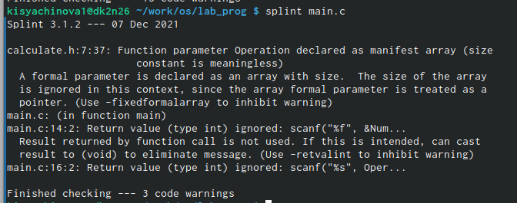

Анализ файла 2

# 3 Выводы

В ходе выполнения данной лабораторной работы я приобрела простейшие навыки разработки, анализа, тестирования и отладки приложений в OC типа UNIX/Linux на примере создания на языке программирования С калькулятора с простейшими функциями.

# 4 Ответы на контрольные вопросы

1. Чтобы получить информацию о возможностях программ gcc, make, gdb и др. нужно воспользоваться командой man или опцией -help (-h) для каждой команды.
2. Процесс разработки программного обеспечения обычно разделяется на следующие этапы: • планирование, включающее сбор и анализ требований к функционалу и другим характеристикам разрабатываемого приложения; • проектирование, включающее в себя разработку базовых алгоритмов и спецификаций, определение языка программирования; • непосредственная разработка приложения: – кодирование − по сути создание исходного текста программы (возмож- но в нескольких вариантах); – анализ разработанного кода; – сборка, компиляция и разработка исполняемого модуля; – тестирование и отладка, сохранение произведённых изменений; • документирование. Для создания исходного текста программы разработчик может воспользоваться любым удобным для него редактором текста: vi, vim, mceditor, emacs, geany и др. После завершения написания исходного кода программы (возможно состоящей из нескольких файлов), необходимо её скомпилировать и получить исполняемый модуль.
3. Для имени входного файла суффикс определяет какая компиляция требуется. Суффиксы указывают на тип объекта. Файлы с расширением (суффиксом).c воспринимаются gcc как программы на языке С, файлы с расширением .cc или .C − как файлы на языке C++, а файлы c расширением .o считаются объектными. Например, в команде «gcc -c main.c»: gcc по расширению (суффиксу) .c распознает тип файла для компиляции и формирует объектный модуль − файл с расширением .o. Если требуется получить исполняемый файл с определённым именем (например, hello), то требуется воспользоваться опцией -o и в качестве параметра задать имя создаваемого файла: «gcc -o hello main.c».
4. Основное назначение компилятора языка Си в UNIX заключается в компи- ляции всей программы и получении исполняемого файла/модуля.
5. Для сборки разрабатываемого приложения и собственно компиляции по- лезно воспользоваться утилитой make. Она позволяет автоматизировать процесс преобразования файлов программы из одной формы в другую, отслеживает взаимосвязи между файлами.
6. Для работы с утилитой make необходимо в корне рабочего каталога с Вашим проектом создать файл с названием makefile или Makefile, в котором будут описаны правила обработки файлов Вашего программного комплекса. В самом простом случае Makefile имеет следующий синтаксис: … : … <команда 1> … Сначала задаётся список целей, разделённых пробелами, за которым идёт двоеточие и список зависимостей. Затем в следующих строках указываются команды. Строки с командами обязательно должны начинаться с табуляции. В качестве цели в Makefile может выступать имя файла или название какого-то действия. Зависимость задаёт исходные параметры (условия)для достижения указанной цели. Зависимость также может быть названи- ем какого-то действия. Команды − собственно действия, которые необхо- димо выполнить для достижения цели. Общий синтаксис Makefile имеет вид: target1 [target2…]:[:] [dependment1…] [(tab)commands] [#commentary] [(tab)commands] [#commentary] Здесь знак # определяет начало комментария (содержимое от знака # и до конца строки не будет обрабатываться. Одинарное двоеточие указывает на то, что последовательность команд должна содержаться в одной строке. Для переноса можно в длинной строке команд можно использовать обратный слэш (). Двойное двоеточие указыва- ет на то, что последовательность команд может содержаться в нескольких последовательных строках. Пример более сложного синтаксиса Makefile: Makefile for abcd.c # CC = gcc CFLAGS = #Compile abcd.c normaly abcd: abcd.c $(CC) -o abcd $(CFLAGS) abcd.c clean: -rm abcd .o ~ #End Makefile for abcd.c В этом примере в начале файла заданы три переменные: CC и CFLAGS. Затем указаны цели, их зависимости и соответствующие команды. В командах происходит обращение к значениям переменных. Цель с именем clean про- изводит очистку каталога от файлов, полученных в результате компиляции. Для её описания использованы регулярные выражения.
7. Во время работы над кодом программы программист неизбежно сталкивается с появлением ошибок в ней. Использование отладчика для поиска иустранения ошибок в программе существенно облегчает жизнь программи- ста. В комплект программ GNU для ОС типа UNIX входит отладчик GDB (GNU Debugger). Для использования GDB необходимо скомпилировать анализи- руемый код программы таким образом, чтобы отладочная информация содержалась в результирующем бинарном файле. Для этого следует вос- пользоваться опцией -g компилятора gcc: gcc -c file.c -g После этого для начала работы с gdb необходимо в командной строке ввести одноимённую команду, указав в качестве аргумента анализируемый бинарный файл: gdb file.o
8. Основные команды отладчика gdb:

* backtrace − вывод на экран пути к текущей точке останова (по сути вывод −названий всех функций)
* break − установить точку останова (в качестве параметра может быть указанномер строки или название функции)
* clear − удалить все точки останова в функции
* continue − продолжить выполнение программы
* delete − удалить точку останова
* display − добавить выражение в список выражений, значения которых отображаются при достижении точки останова программы
* finish − выполнить программу до момента выхода из функции
* info breakpoints − вывести на экран список используемых точек останова
* info watchpoints − вывести на экран список используемых контрольных выражений
* list − вывести на экран исходный код (в качестве параметра может быть указано название файла и через двоеточие номера начальной и конечной строк)
* next − выполнить программу пошагово, но без выполнения вызываемых в программе функций
* print − вывести значение указываемого в качестве параметра выражения
* run − запуск программы на выполнение
* set − установить новое значение переменной
* step − пошаговое выполнение программы
* watch − установить контрольное выражение, при изменении значения ко- торого программа будет остановлена Для выхода из gdb можно воспользо- ваться командой quit (или её сокращённым вариантом q) или комбинацией клавиш Ctrl-d. Более подробную информацию по работе с gdb можно полу- чить с помощью команд gdb -h и man gdb.

1. Cхема отладки программы показана в 6 пункте лабораторной работы.
2. При первом запуске компилятор не выдал никаких ошибок, но в коде программы main.c допущена ошибка, которую компилятор мог пропустить (возможно, из-за версии 8.3.0-19): в строке scanf(“%s”, &Operation); нужноубрать знак &, потому что имя массива символов уже является указателем на первый элемент этого массива.
3. Система разработки приложений UNIX предоставляет различные средства, повышающие понимание исходного кода. К ним относятся:

* cscope − исследование функций, содержащихся в программе,
* lint − критическая проверка программ, написанных на языке Си.

1. Утилита splint анализирует программный код, проверяет корректность задания аргументов использованных в программе функций и типов возвра- щаемых значений, обнаруживает синтаксические и семантические ошибки. В отличие от компилятора C анализатор splint генерирует комментарии с описанием разбора кода программы и осуществляет общий контроль, обна- руживая такие ошибки, как одинаковые объекты, определённые в разных файлах, или объекты, чьи значения не используются в работ программы, переменные с некорректно заданными значениями и типами и многое другое